

#
שליטה ולקיחת אחריות על הלמידה

אגף תכניות סיוע ומניעה, תחום פסיכו-פדגוגיה

מטרות
- זיהוי מיקוד שליטה
- פיתוח עמדה של אחריות אישית על הלמידה

פתיחה (25 דקות)
המורה תבקש מהתלמידים לחשוב על מקצועות הלימוד שבהם הם מצליחים ומקצועות בהם הם מתקשים, ולרשום, מהן לדעתם הסיבות שתורמות להצלחתם במקצועות מסוימים ומהן הסיבות שמשפיעות על אי הצלחתם במקצועות האחרים.
בשלב זה תפזר המורה בכיתה ארבעה שלטי סיבות לאי הצלחה - כל שלט עונה על השאלה – כאשר אני לא מצליח בלימודים, מה הסיבות לכך, בדרך כלל? (מצ"ב)

כל תלמיד יבחר את השלט המתאים לו ביותר. ייקח כיסא וישב ליד השלט שבחר. בכיתה יתקבלו ארבע קבוצות, כמספר השלטים. כל קבוצה תקבל כרטיס הנחיות לשיחה -
- מדוע התיישבתם דווקא כאן?
- מי התלבט בין השלטים הנוספים, איזה מהם?
- כיצד ניתן להתמודד עם סיבת הקושי, במי זה תלוי?
- מי היה רוצה להחליף את מקומו כעת ולעבור לשבת ליד לשלט אחר? מדוע?
- מה אתם מוצאים שהיה משותף בהתייחסות שלכם בתוך הקבוצה?

לקראת השיחה במליאת הכיתה בחרו נציג שיציג את התובנות שלכם מהדיון.

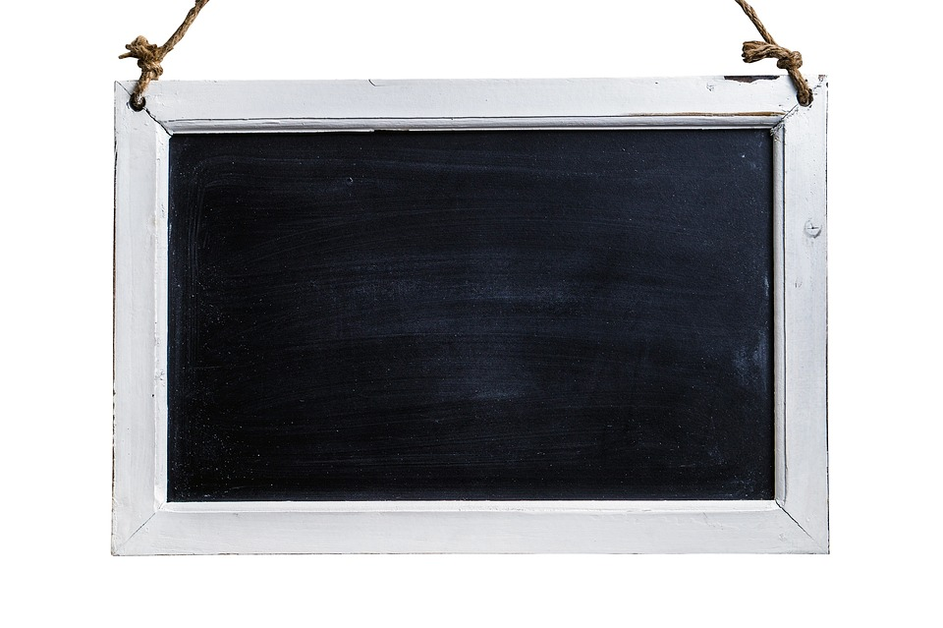

סיבות שקשורות לחומר שלומדים או למקצוע
סיבות שקשורות למורים

סיבות שקשורות לתהליך ההוראה והלמידה
סיבות שקשורות בי

שיחה במליאה (10 דקות)
- נציגי הקבוצה ידווחו על תובנות וחוויות מהדיון.
שיחה פתוחה -
- מה לדעתכם ההבדלים בין הסיבות השונות שהצגנו?
- מה כל אחד חושב שהוא יכול לעשות כדי לזוז בין העמדות?

המשגה (5 דקות)
לפי תיאורית הייחוס/ 1979 ,weiner אנשים בעלי מיקוד שליטה פנימי - מאמינים שהאחריות היא עליהם, לכן, הם יכולים להשתפר ולשפר את ביצועיהם כי זה בשליטתם. אנשים בעלי מיקוד שליטה חיצוני – מאמינים שהאחריות היא על הסביבה, לכן, לא יוכלו להשתפר, כי זו לא בשליטתם. מחקרים מראים שאנשים עם מיקוד שליטה פנימי, יתמודדו בצורה ישירה ונמרצת עם מצבי חיים שונים. יש להם היכולת להשפיע על חייהם, לבחור, לשנות. הם מתמודדים יפה במצבי לחץ, והם שבעי רצון מחייהם. אנשים עם מיקוד שליטה חיצוני עלולים לוותר על שליטה בחייהם, הם פסיביים - נוטים לפתח חרדות, חשים חוסר אונים בהשוואה לאנשים שמתייחסים לחייהם בצורה אקטיבית.
קיים קשר ישיר בין אסטרטגיות הלמידה, ההצלחה במבחנים וחרדת/ לחץ מבחנים. עלינו למצוא דרכי התמודדות חיוביות, בונות - ולהשתמש בהן. ככל שהתלמיד יתפוס את הצלחתו כנובעת מסיבות פנימיות, ברות שליטה וקבועות כך תהיה לו מוטיבציה גבוהה. ("אני משקיען בלימודים", "אני מוכשר"). ככל שהתלמיד יתפוס את חוסר הצלחתו כנובעת מסיבות פנימיות, לא ברות שליטה וזמניות תרד המוטיבציה שלו להשקיע ("אני לא יודע איך ללמוד", "המורה אשם"(.
סיכום ויישום (5 דקות)
כל תלמיד יחשוב מה הוא לוקח על עצמו כדי להתקדם במקצוע שבו הוא מתקשה, איך ומי יכול לעזור לו.

כתבו דפנה קליין ואורית ברג, שפ"י

